**LAPORAN PRAKTIKUM**

**PEMROGRAMAN WEB**

**DASAR-DASAR PHP**

Dosen Mata Kuliah :

Bapak Muhammad Jauharul Fuady



Oleh :

Ahmad Khakim Amrullah (110533406962)

PTI A 2011

**FAKULTAS TEKNIK**

**JURUSAN TEKNIK ELEKTRO**

**PRODI S1 PENDIDIKAN TEKNIK INFORMATIKA**

**UNIVERSITAS NEGERI MALANG**

**OKTOBER 2013**

**Ahmad Khakim Amrullah | 110533406962**

**PTI Offering A 2011**

1. **Tujuan**

* Memahami struktur dasar dokumen PHP.
* Mampu membuat dokumen PHP yang baik dan benar.
* Mampu memanfaatkan elemen-elemen dasar untuk mengolah dan menampilkan informasi.

1. **Dasar Teori**

* PHP

PHP (PHP: *Hypertext* *Preprocessor*) merupakan salah satu bahasa *web-scripting* yang sangat *powerful*. Sejak pertama kali diperkenalkan, bahasa ini dimaksudkan untuk menghasilkan halaman-halaman *web* yang dinamis. Hingga saat ini, PHP banyak sekali digunakan dalam membuat aplikasi *web* baik lokal maupun *internet* dinamis dan atraktif.

* Tipe Data

PHP mendukung delapan tipe primitif, yang terdiri dari empat tipe skalar (*boolean*, *integer*, *float/double*, dan *string*), dua tipe gabungan (*array* dan *object*), dan sisanya adalah tipe khusus (*NULL* dan *resource*). Meskipun keberadaan tipe data dalam deklarasi variabel tidak penting, namun dalam tahap selanjutnya sangatlah penting.

* Komentar

PHP mendukung tiga jenis sintaks untuk menuliskan baris komentar, meliputi style C, C++, dan Perl/Shell.

|  |
| --- |
| */* awal*  *Komentar style C*  *akhir */*    *// Komentar style C++*    *# Komentar style Perl/Shell* |

Meskipun ketiga jenis *style* di atas valid, namun upayakan untuk memilih *style* yang paling sesuai. Umumnya, *style* C digunakan untuk komentar yang terdiri dari beberapa baris, sedangkan sisanya untuk satu baris.

* Tag PHP

Parser PHP bekerja dengan menguraikan instruksi-instruksi yang diletakkan di antara tag pembuka dan penutup. Ada empat jenis *style* tag yang dapat kita gunakan untuk menyatakan bahwa kode merupakan instruksi PHP.

Dua dari empat jenis tag yang selalu tersedia tanpa memerlukan konfigurasi adalah *style* XML dan SCRIPT.

|  |
| --- |
| *<?php*  *echo 'style XML';*  *?>*    *<script language="php">*  *echo 'style SCRIPT';*  *</script>* |

Dua *style* tag lainnya memerlukan aktivasi dukungan di *file* konfigurasi **php.ini**

|  |
| --- |
| *<?*  *// Aktifkan dukungan style SGML/Short di php.ini*  *// short_open_tag = On*    *echo 'style SGML';*  *?>*      *<%*  *// Aktifkan dukungan style ASP di php.ini*  *// asp_tags = On*    *echo 'style ASP';*  *%>* |

* Variabel

Sebagaimana diketahui, variabel diidentifikasikan melalui karakter *dollar* ($) dan diikuti nama variabel. PHP mengizinkan kita untuk mendeklarasikan dan meng-*assign* suatu nilai sekaligus pada saat variabel akan digunakan.

* *Casting*

Untuk menguji aplikasi *web*, kita mempublikasikannya ke *webserver*, baik secara lokal maupun *internet*. Lingkungan lokal tentu merupakan pilihan yang efisien, khususnya ketika aplikasi masih dalam tahap pengembangan.

|  |  |
| --- | --- |
| Operator | Deskripsi |
| (int), *integer* | *Casting* ke *integer* |
| (*double*), (*float*), (*real*) | *Casting* ke *floating point* |
| (*string*) | *Casting* ke *string* |
| (*array*) | *Casting* ke *array* |
| (*object*) | *Casting* ke *object* |
| (*bool*), (*boolean*) | *Casting* ke *boolean* |
| (*unset*) | *Casting* ke *null*, seperti pemanggilan *unset* |

1. **Latihan-latihan**
2. **Program** **PHP**

* *Source code 1*

|  |
| --- |
| <!DOCTYPE HTML PUBLIC "-//W3C//DTD HTML 4.0 Transitional//EN">  <html xmlns="http://www.w3c.org/1999/xhtml" xml:lang="en" lang="en">  <head>  <title>Demo</title>  </head>  <body>  <?php echo "Kode php di sini"; ?>  <p>Dokumen HTML</p>  <?php echo "Kode php di sini"; ?>  </body>  </html> |

* *Source code 2*

|  |
| --- |
| <!DOCTYPE HTML PUBLIC "-//W3C//DTD HTML 4.0 Transitional//EN">  <html xmlns="http://www.w3c.org/1999/xhtml" xml:lang="en" lang="en">  <head>  <title>Demo</title>  </head>  <body>  <p>Kode <?php echo "PHP"; ?> di HTML</p>  </body>  </html> |

* Setelah itu file dipindah ke dalam direktori dari *web server* yang telah kita buat yaitu var/www/contohweb dengan menggunakan aplikasi WinSCP

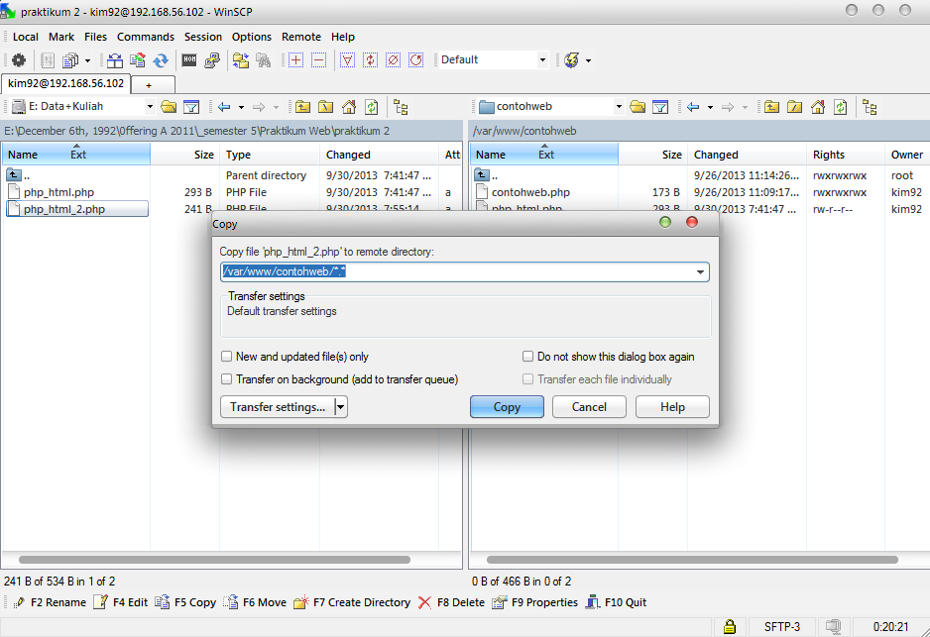

* Kemudian dilakukan *testing* pada *web browser* dengan mengetikkan [www.contoh-web.co.id/...diisi_nama_file](http://www.contoh-web.co.id/...diisi_nama_file)

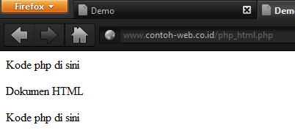

1. **Variabel**

* *Source code 1*

|  |
| --- |
| <!DOCTYPE HTML PUBLIC "-//W3C//DTD HTML 4.0 Transitional//EN">  <html xmlns="http://www.w3c.org/1999/xhtml" xml:lang="en" lang="en">  <head>  <title>Demo Variabel</title>  </head>  <body>  <?php $bil = 3;  echo $bil; ?>  </body>  </html> |

* *Output*

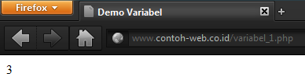

* *Source code 2*

|  |
| --- |
| <!DOCTYPE HTML PUBLIC "-//W3C//DTD HTML 4.0 Transitional//EN">  <html xmlns="http://www.w3c.org/1999/xhtml" xml:lang="en" lang="en">  <head>  <title>Demo Variabel 2</title>  </head>  <body>  <?php $bil = 3;  var_dump($bil);  print_r($bil);  ?>  </body>  </html> |

* *Output*

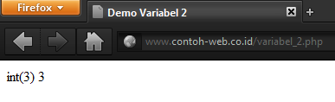

* *Source code 3*

|  |
| --- |
| <!DOCTYPE HTML PUBLIC "-//W3C//DTD HTML 4.0 Transitional//EN">  <html xmlns="http://www.w3c.org/1999/xhtml" xml:lang="en" lang="en">  <head>  <title>Demo Variabel 2</title>  </head>  <body>  <?php $bil = 3;  var_dump($bil);    $var = "";  var_dump($var);    $var = null;  var_dump($var);  ?>  </body>  </html> |

* *Output*

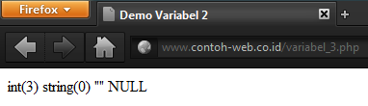

1. **Tipe Data dan Casting**

* *Source code 1*

|  |
| --- |
| <!DOCTYPE HTML PUBLIC "-//W3C//DTD HTML 4.0 Transitional//EN">  <html xmlns="http://www.w3c.org/1999/xhtml" xml:lang="en" lang="en">  <head>  <title>Cek Tipe Data</title>  </head>  <body>  <?php $bil = 3;  var_dump(is_int($bil));    $var = "";  var_dump(is_string($var));  ?>  </body>  </html> |

* *Output*

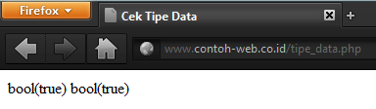

* *Source code 2*

|  |
| --- |
| <!DOCTYPE HTML PUBLIC "-//W3C//DTD HTML 4.0 Transitional//EN">  <html xmlns="http://www.w3c.org/1999/xhtml" xml:lang="en" lang="en">  <head>  <title>Casting Tipe</title>  </head>  <body>  <?php  $str = "123abc";  $bil = (int) $str;    echo gettype($str);  echo gettype($bil);  ?>  </body>  </html> |

* *Output*

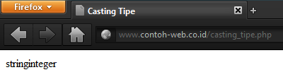

1. **Pernyataan** **Seleksi**

* *Source code 1*

|  |
| --- |
| <!DOCTYPE HTML PUBLIC "-//W3C//DTD HTML 4.0 Transitional//EN">  <html xmlns="http://www.w3c.org/1999/xhtml" xml:lang="en" lang="en">  <head>  <title>Seleksi if</title>  </head>  <body>  <?php  $a = 10;  $b = 5;    if($a > $b){  echo "a lebih besar dari b";}  ?>  </body>  </html> |

* *Output*

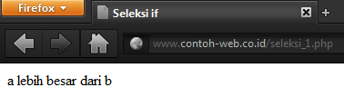

* *Source code 2*

|  |
| --- |
| <!DOCTYPE HTML PUBLIC "-//W3C//DTD HTML 4.0 Transitional//EN">  <html xmlns="http://www.w3c.org/1999/xhtml" xml:lang="en" lang="en">  <head>  <title>Seleksi if else</title>  </head>  <body>  <?php  $a = 10;  $b = 5;    if($a > $b){  echo "a lebih besar dari b";}  else{  echo "a tidak lebih besar dari b";}  ?>  </body>  </html> |

* *Output*

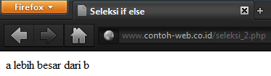

* *Source code 3*

|  |
| --- |
| <!DOCTYPE HTML PUBLIC "-//W3C//DTD HTML 4.0 Transitional//EN">  <html xmlns="http://www.w3c.org/1999/xhtml" xml:lang="en" lang="en">  <head>  <title>Seleksi if elseif</title>  </head>  <body>  <?php  $a = 10;  $b = 5;    if($a > $b){  echo "a lebih besar dari b";}  elseif($a == $b){  echo "a sama dengan b";}  else{  echo "a kurang dari b";}  ?>  </body>  </html> |

* *Output*

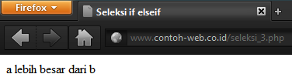

* *Source code 4*

|  |
| --- |
| <!DOCTYPE HTML PUBLIC "-//W3C//DTD HTML 4.0 Transitional//EN">  <html xmlns="http://www.w3c.org/1999/xhtml" xml:lang="en" lang="en">  <head>  <title>Seleksi switch</title>  </head>  <body>  <?php  $i = 0;    if($i == 0){  echo "i sama dengan 0";}  elseif($i == 1){  echo "i sama dengan 1";}  elseif($i == 2){  echo "i sama dengan 2";}    switch($i){  case 0:  echo "i sama dengan 0";  break;  case 1:  echo "i sama dengan 1";  break;  case 2:  echo "i sama dengan 2";  break;  }  ?>  </body>  </html> |

* *Output*

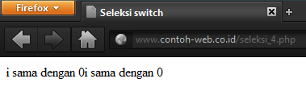

1. **Pengulangan**

* *Source code 1*

|  |
| --- |
| <!DOCTYPE HTML PUBLIC "-//W3C//DTD HTML 4.0 Transitional//EN">  <html xmlns="http://www.w3c.org/1999/xhtml" xml:lang="en" lang="en">  <head>  <title>Perulangan while</title>  </head>  <body>  <?php  $i = 0;    while($i < 10){  echo $i;  $i++;}  ?>  </body>  </html> |

* *Output*

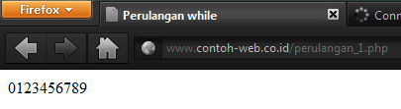

* *Source code 2*

|  |
| --- |
| <!DOCTYPE HTML PUBLIC "-//W3C//DTD HTML 4.0 Transitional//EN">  <html xmlns="http://www.w3c.org/1999/xhtml" xml:lang="en" lang="en">  <head>  <title>Perulangan do while</title>  </head>  <body>  <?php  $i = 0;    do{  echo $i;  $i++;}  while($i < 10);  ?>  </body>  </html> |

* *Output*

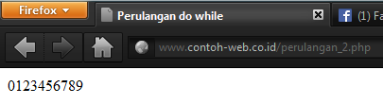

* *Source code 3*

|  |
| --- |
| <!DOCTYPE HTML PUBLIC "-//W3C//DTD HTML 4.0 Transitional//EN">  <html xmlns="http://www.w3c.org/1999/xhtml" xml:lang="en" lang="en">  <head>  <title>Perulangan for</title>  </head>  <body>  <?php  for($i = 0; $i < 10; $i++){  echo $i;}  ?>  </body>  </html> |

* *Output*

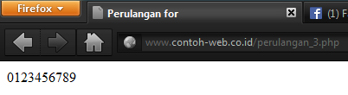

* *Source code 4*

|  |
| --- |
| <!DOCTYPE HTML PUBLIC "-//W3C//DTD HTML 4.0 Transitional//EN">  <html xmlns="http://www.w3c.org/1999/xhtml" xml:lang="en" lang="en">  <head>  <title>Perulangan foreach</title>  </head>  <body>  <?php  $arr = array(1, 2, 3, 4, 5);  foreach($arr as $value){  echo $value;}  ?>  </body>  </html> |

* *Output*

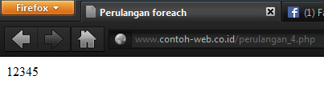

1. **Fungsi** **dan** **Prosedur**

* *Source code 1*

|  |
| --- |
| <!DOCTYPE HTML PUBLIC "-//W3C//DTD HTML 4.0 Transitional//EN">  <html xmlns="http://www.w3c.org/1999/xhtml" xml:lang="en" lang="en">  <head>  <title>Definisi fungsi/prosedur</title>  </head>  <body>  <?php  function do_print(){  echo time();}    do_print();  echo "<br/>";    function jumlah($a, $b){  return($a + $b);}  echo jumlah(2, 3);  ?>  </body>  </html> |

* *Output*

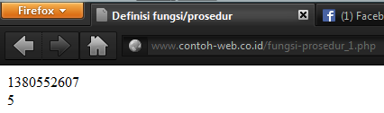

* *Source code 2*

|  |
| --- |
| <!DOCTYPE HTML PUBLIC "-//W3C//DTD HTML 4.0 Transitional//EN">  <html xmlns="http://www.w3c.org/1999/xhtml" xml:lang="en" lang="en">  <head>  <title>Argumen fungsi/prosedur</title>  </head>  <body>  <?php  /**  mencetak string  $teks nilai string  $bold adalah argumen opsional  */    function print_teks($teks, $bold = true){  echo $bold ? "<b>" .$teks. "</b>" : $teks;}    print_teks("Haqiem Ahmed");  print_teks("Haqiem Ahmed", false);  ?>  </body>  </html> |

* *Output*

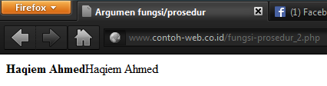

1. **Studi** **Kasus**
2. Buat fungsi *greeting* yang menerima argumen *integer* jam (format 24 jam) dan mengembalikan nilai *string* (Selamat Pagi, Selamat Siang, atau Selamat Malam). Jika nilai tidak memnuhi maka akan mengembalikan *string* kosong.

* *Source* *code*:

|  |
| --- |
| <!DOCTYPE HTML PUBLIC "-//W3C//DTD HTML 4.0 Transitional//EN">  <html xmlns="http://www.w3c.org/1999/xhtml" xml:lang="en" lang="en">  <head>  <title>Studi Kasus 1</title>  </head>  <body>  <?php  function greeting ($jam, $greet=""){  if ($jam >= 0 && $jam <= 10){  $greet = "Selamat Pagi";}  elseif ($jam >= 11 && $jam <= 15){  $greet = "Selamat Siang";}  elseif ($jam >= 16 && $jam <= 18){  $greet = "Selamat Sore";}  elseif ($jam >= 19 && $jam <= 24){  $greet = "Selamat Malam";}  else{  $greet = "Input waktu Anda salah";}  return($greet);  }  echo greeting(20);  ?>  </body>  </html> |

* *Output*:

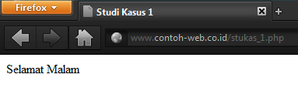

1. Buat fungsi sederhana untuk men-*generate* matriks sel pada tabel. Misalkan diberikan argument 3 (baris) dan 4 (kolom), maka program akan menampilkan tabel berisi 3 baris dan 4 kolom sel.

* *Source* *code*:

|  |
| --- |
| <!DOCTYPE HTML PUBLIC "-//W3C//DTD HTML 4.0 Transitional//EN">  <html xmlns="http://www.w3c.org/1999/xhtml" xml:lang="en" lang="en">  <head>  <title>Studi Kasus 2</title>  </head>  <body>  <div>  <?php  $rows = 1;  $cols = 1;  $cells = 1;  ?>  <?php $rows = 4; ?>  <?php $columns = 3; ?>  <?php $cells = 10; ?>    <h2>Hasil Generate</h2>    <?php  $width = $columns * 75;  echo "<table width=".$width." border=1>";  $rw = 0;  $cel = 1;  while ($rw < $rows && $cel <= $cells){  echo "<tr>";  $cl = 0;  while ($cl < $columns){  if ($cel <= $cells){  echo "<td><div align=center>".$cel."</div></td>";  $cel++;}  $cl++;}  echo "</tr>";  $rw++;}  echo "</table>";  ?>  </div>  </body>  </html> |

* *Output*:

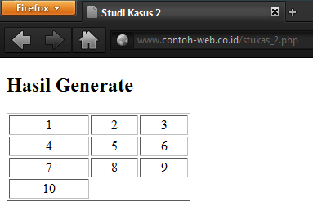

1. **Tugas** **Praktikum**
2. Uraikan secara singkat mengenai *passing* argumen di PHP dan berikan contoh *passing by value* dan *passing by reference*!

Jawaban:

* ***Passing******by******value***:

Argumen fungsi yang dilewatkan secara pass by value (default dalam php) berarti membuat copy dari argumen yang asli sehingga argumen asli tersebut tidak ikut berubah dengan adanya proses pada fungsi terhadap argumen tersebut.

Contohnya:

|  |
| --- |
| <!DOCTYPE HTML PUBLIC "-//W3C//DTD HTML 4.0 Transitional//EN">  <html xmlns="http://www.w3c.org/1999/xhtml" xml:lang="en" lang="en">  <head>  <title>Tugas Praktikum 1 - Passing by value</title>  </head>  <body>  <?php  function jumlah($nilai){  $nilai++;}    $input=10;  jumlah($input);  echo $input;  ?>  </body>  </html> |

*Output*:

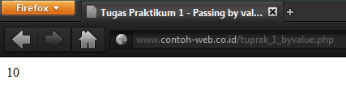

Penjelasannya, pada saat fungsi jumlah dipanggil,

*jumlah($input);*

maka fungsi tersebut akan memasukkan nilai dari variabel *$input* kedalam argumennya, jadi disini argumen fungsi jumlah adalah 10 (ini adalah nilai aslinya). Selanjutnya PHP menyalin nilai asli tersebut, kemudian hasil salinannya digunakan untuk proses manipulasi fungsi, sedangkan nilai yang asli dibiarkan tidak berubah.

* ***Passing******by******reference***:

Argumen fungsi yang dilewatkan secara *pass by reference* berarti membawa argumen asli ke dalam fungsi sehingga argumen asli tersebut akan ikut berubah dengan adanya proses pada fungsi terhadap argumen tersebut.

Berbeda dengan *passing by value* yang bersifat menyalin, *passing by reference* memberikan nilai aslinya untuk diakses dan dimanipulasi, dengan contoh yang sama seperti diatas, kita akan modifikasi menjadi mekanisme *passing by reference*.

Contohnya:

|  |
| --- |
| <!DOCTYPE HTML PUBLIC "-//W3C//DTD HTML 4.0 Transitional//EN">  <html xmlns="http://www.w3c.org/1999/xhtml" xml:lang="en" lang="en">  <head>  <title>Tugas Praktikum 1 - Passing by reference</title>  </head>  <body>  <?php  function jumlah(&$nilai){  $nilai++;}    $input=30;  jumlah($input);  echo $input;  ?>  </body>  </html> |

*Output*:

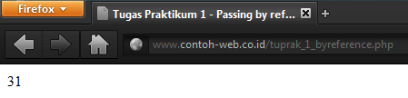

Penjelasannya sesuai dengan penjelasan *passing by reference* diatas, nilai yang diakses dan dimanipulasi adalah nilai aslinya, dengan begitu hasil manipulasi fungsilah yang gunakan sebagai outputnya, yaitu 31.

1. Buat program sederhana untuk men-*generate* sel tabel secara fleksibel. Tekniknya, buat sebuah fungsi yang menerima argumen berupa jumlah sel dan jumlah kolom. Jadi, pembentukan sel tabel didasarkan pada nilai jumlah sel dan jumlah kolom yang diberikan.

* *Source* *code* **tuprak_2.html**:

|  |
| --- |
| <!DOCTYPE HTML PUBLIC "-//W3C//DTD HTML 4.0 Transitional//EN">  <html xmlns="http://www.w3c.org/1999/xhtml" xml:lang="en" lang="en">  <head>  <title>Tugas Praktikum 2</title>  </head>  <body>  <script language="JavaScript" type="text/javascript">  function getmax(){  var R = parseInt(document.getElementById('RowsTotal').value);  var C = parseInt(document.getElementById('ColsTotal').value);  var X = parseInt(document.getElementById('CellsTotal').value);  var cellmax = document.getElementById('maxcells');  var total = 'N/A';  total = R * C;  cellmax.value = new String(total);  if (X > total){  alert('Total Cell Yang Anda Masukkan Terlalu Besar, Nilai Maksimum Cells = ' + total);  document.getElementById('CellsTotal').value = new String();  }  }  </script>  <form method="post" action="hasil.php">  <h3>Input Tabel</h3>  <table width="327" border="0">  <tr>  <td width="121">Baris</td>  <td width="196"><strong>:</strong>  <input name="RowsTotal" type="text" id="RowsTotal" onKeyUp="getmax();" onfocus="this.select();"></td>  </tr>  <tr>  <td><label>Kolom</label></td>  <td><strong>:</strong>  <input name="ColsTotal" type="text" id="ColsTotal" onKeyUp="getmax();" onfocus="this.select();"></td>  </tr>  <tr>  <td>Cell</td>  <td><strong>:</strong>  <input name="CellsTotal" type="text" id="CellsTotal" onKeyUp="getmax();" onFocus="this.select();"></td>  </tr>  <tr>  <td>Max Cells</td>  <td><strong>:</strong>  <input name="maxcells" type="text" id="maxcells" disabled="disabled"3></td>  </tr>  <tr>  <td><input type="submit" name="Generate" value="Generate"></td>  <td><input type="reset" name="Reset" value="Reset"></td>  </tr>  </table>  </form>  </body>  </html> |

* *Source* *code* **hasil.html**:

|  |
| --- |
| <!DOCTYPE HTML PUBLIC "-//W3C//DTD HTML 4.0 Transitional//EN">  <html xmlns="http://www.w3c.org/1999/xhtml" xml:lang="en" lang="en">  <head>  <title>Tugas Praktikum 2</title>  </head>  <body>  <div>  <?php  $rows = 1;  $cols = 1;  $cells = 1;  ?>  <?php $rows = (int) $_POST["RowsTotal"]; ?>  <?php $columns = (int) $_POST["ColsTotal"]; ?>  <?php $cells = (int) $_POST["CellsTotal"]; ?>    <h2>Hasil Generate</h2>    <?php  $width = $columns * 75;  echo "<table width=".$width." border=1>";  $rw = 0;  $cel = 1;  while ($rw < $rows && $cel <= $cells){  echo "<tr>";  $cl = 0;  while ($cl < $columns){  if ($cel <= $cells){  echo "<td><div align=center>".$cel."</div></td>";  $cel++;}  $cl++;}  echo "</tr>";  $rw++;}  echo "</table>";  ?>  </div>  </body>  </html> |

* *Output*

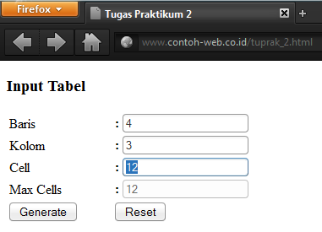 🡪 🡪

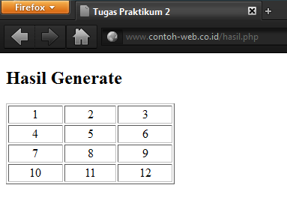

1. **Kesimpulan**

PHP (PHP: *Hypertext* *Preprocessor*) merupakan salah satu bahasa *web-scripting* yang sangat *powerful*. Selain itu terdapat aspek pendukung dalam pemrograman PHP seperti:

* Tipe Data
* Tag PHP dan *Casting*
* Komentar
* Variabel
* Pernyataan Seleksi
* Perulangan, dan
* Fungsi dan Prosedur